Instituto de Educação Infantil e Juvenil

Inverno, 2020. Londrina, 05 de AGOSTO.

Nome: ____________________________________ Turma: 5º ano.

Área do conhecimento: Educação Física | Professor: Leandro

EDUCAÇÃO FÍSICA – ROTAÇÕES

- Bom dia! Hoje vamos precisar de um colchonete ou cobertor dobrado, uma garrafa de água e muita animação!
Ah! É bom pegar uma toalha para secar o suor!
Ggymkids com meu amigo robson furlan.
https://www.youtube.com/watch?v=Mi1D2T541OE
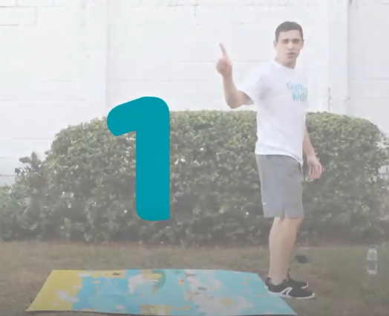

- Se você teve dificuldade em fazer os rolamentos, grave um vídeo e envie para mim: 988568612 Leandro.

***Atenção esse material não necessita ser impresso***

